КОНСУЛЬТАЦИЯ для инструктора по физической культуре
Подготовила: учитель-дефектолог Камская Е.В.
Цель - интегрировать на физкультурных занятиях задачи пространственной ориентировки, закрепления счёта, цвета и формы, а также использовать двигательную активность для развития слухового восприятия у детей с нарушением слуха.
Пространственная ориентировка в зале
Для ребёнка с нарушением слуха умение ориентироваться в пространстве напрямую связано с безопасностью и уверенностью в движениях. Инструктор должен использовать каждое упражнение как возможность отработать понятия «вперёд - назад», «влево - вправо», «вверх - вниз», «между», «за», «перед», «рядом».
В начале занятия обозначьте ориентиры в зале: цветные круги на полу, конусы, разметку. Каждое упражнение сопровождайте показом и чёткой речевой инструкцией: «Повернись направо», «Сделай шаг вперёд», «Встань за красную линию». Используйте зрительные опоры - стрелки, схемы, карточки с направлением движения. Включайте задания на перемещение по словесной инструкции без показа: «Найди зелёный конус», «Дойди до окна, повернись и вернись обратно». Это развивает способность понимать речь в движении и осознанно выполнять команды.
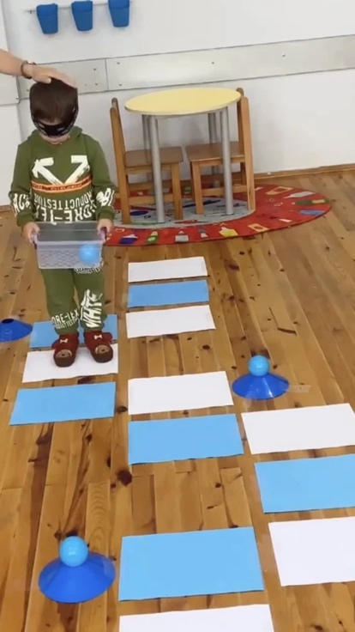
Особое внимание уделяйте зеркальному показу: для детей с нарушением слуха зрительное подражание является основным способом обучения, поэтому инструктор должен стоять напротив ребёнка и выполнять движения в зеркальном отражении.

Счёт на физкультурных занятиях
Физические упражнения - естественная среда для закрепления количественных представлений. Используйте счёт при выполнении повторений: «Приседаем три раза – раз, два, три». Отрабатывайте порядковый счёт в эстафетах: «Первый, второй, третий». Включайте количественные задания: «Прыгни столько же раз, сколько я покажу пальцев», «Подними руки вверх два раза», «Обойди все красные круги - их четыре». Счёт может сопровождать дыхательные упражнения: вдох на раз, выдох на два. Постепенно усложняйте: добавляйте обратный счёт, счёт десятками, счёт в движении (шаги под команды).

Форма и цвет
Занятия в зале предоставляют богатый материал для закрепления знаний о цвете и форме. Используйте разноцветные конусы, обручи, мячи, скакалки, флажки, ориентиры на полу. Включайте задания: «Встань в синий обруч», «Возьми красный мяч», «Найди предмет круглой формы», «Построй треугольник из кеглей», «Поменяйся местами с тем, у кого жёлтая лента».
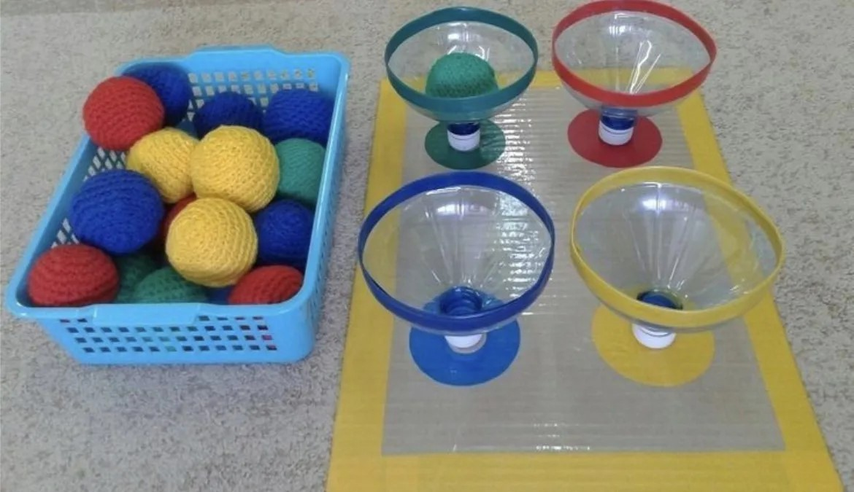
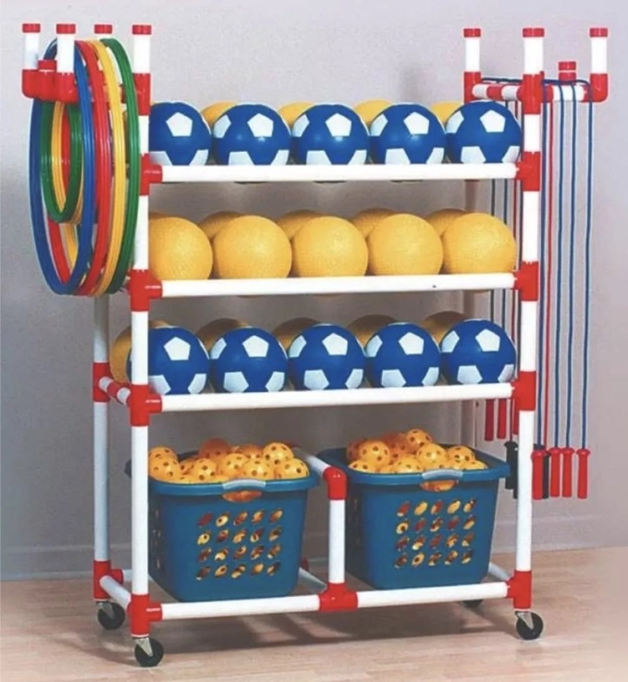
Полезно варьировать инструкции: сначала давайте задание с опорой на показ, затем только по словесной команде. Например, показываете три обруча разных цветов, затем произносите: «Встань в зелёный», и ребёнок выполняет без дублирующего жеста. Это развивает слухоречевую память и укрепляет связь между словом и предметом.
Развитие слухового восприятия через движение
Для детей с нарушением слуха физкультурное занятие – это не только двигательная, но и сенсорная тренировка. Слуховой аппарат ребёнка должен быть в рабочем состоянии, а инструктор – находиться в зоне наилучшего восприятия, говорить чётко, с умеренной громкостью, лицом к ребёнку.
Включайте упражнения на различение звуков: бег под бубен и остановка, прыжки под барабан, смена направления при смене музыкального сопровождения. Используйте контрастные звуковые сигналы: один удар – сесть, два удара – встать, три – повернуться. Отрабатывайте реакцию на начало и окончание звучания: двигаемся под музыку, замираем на паузу. Это тренирует слуховое внимание и быстроту реакции.
Полезны игры с определением направления звука: ребёнок с закрытыми глазами поворачивается в сторону, откуда прозвучал сигнал. Для этого инструктор двигается по залу и подаёт сигналы с разных точек. Включайте распознавание тембра: звучит колокольчик – бег, барабан – прыжки, треугольник – остановка.
Интеграция задач на одном занятии
Пример структуры интегрированного занятия:
- Разминка: ходьба и бег в колонне. Инструктор подаёт команды: «Налево!», «Направо!», «Кругом!» – и одновременно показывает направление.
- Основная часть: полоса препятствий. Ребёнок проходит маршрут: перешагивает через красный и синий обручи, проползает под зелёной дугой, поднимается на гимнастическую скамейку и спрыгивает – инструктор проговаривает каждый этап.
- Подвижная игра: «Цветные конусы». Дети собирают конусы определённого цвета по звуковому сигналу. Инструктор называет цвет, ребёнок находит и приносит. Одновременно ведётся счёт собранных предметов.
- Заключительная часть: упражнения на дыхание и расслабление. Счёт медленный, сопровождается спокойным музыкальным фоном.
Взаимодействие с другими специалистами
Инструктор по физической культуре должен работать в тесном контакте с сурдопедагогом и музыкальным руководителем. Согласуйте единую терминологию для направления движений, цвета, формы. Используйте речевой материал, который отрабатывается на занятиях с дефектологом. Обменивайтесь наблюдениями: как ребёнок выполняет инструкции, как реагирует на звуковые сигналы, какие трудности испытывает в ориентировке. Это позволяет корректировать задания и выстраивать индивидуальные траектории развития.
Систематическое включение задач ориентировки, счёта, цвета и слухового восприятия в каждое физкультурное занятие превращает двигательную активность из простой разминки в мощное коррекционное средство. Для ребёнка с нарушением слуха это возможность учиться через движение, закреплять речевые навыки в естественной среде и чувствовать себя увереннее в пространстве зала и за его пределами.

